哈密第十五中学2020-2021学年第一学期期末考试高二化学试卷

时间：90分钟 满分：100分

可能用到的相对原子质量：H-1 C-12 N-14 O-16 Na-23 S-32 Ag-108

一、选择题（本题包括16小题，每小题3分，共48分）

1.高中化学《化学反应原理》选修模块从不同的视角对化学反应进行了探究、分析．以下观点中不正确的是（ ）

①放热反应在常温下均能自发进行；

②电解过程中，化学能转化为电能而“储存”起来；

③原电池工作时所发生的反应一定有氧化还原反应；

④化学平衡常数的表达式与化学反应方程式的书写无关；

⑤溶液中的离子数目越多，溶液的导电能力就越强．

1. ①②③ B．①③④⑤ C．②③④ D．①②④⑤

2.S(单斜)和S(正交)是硫的两种同素异形体。已知：

① S(单斜，s)＋O2(g) === SO2(g)        △H1＝－297.16 kJ·mol-1

② S(正交，s)＋O2(g) === SO2(g)        △H2＝－296.83 kJ·mol-1

③ S(单斜，s) === S(正交，s)           △H3

下列说法正确的是（ ）

1. △H3＝+0.33 kJ·mol-1
2. 单斜硫转化为正交硫的反应是吸热反应

C．S（单斜，s）===S（正交，s） △H3＜0，正交硫比单斜硫稳定

D．S（单斜，s）===S（正交，s） △H3＞0，单斜硫比正交硫稳定

3.下列实验过程不能达到实验目的的是（ ）

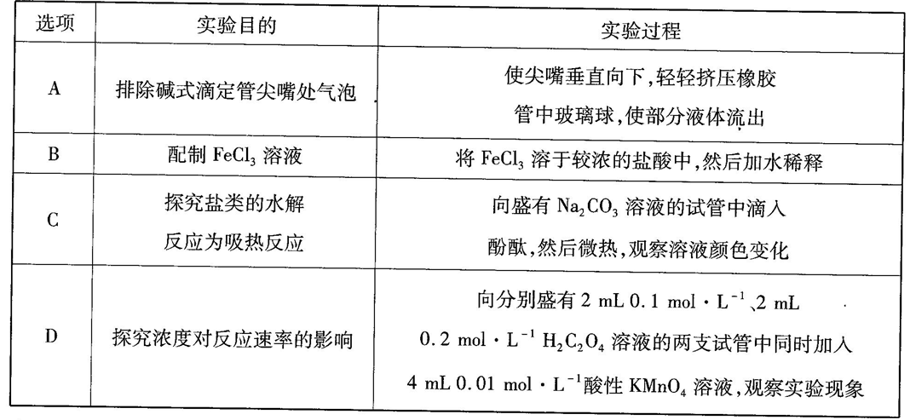

1. 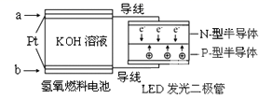 LED产品的使用为城市增添色彩。右图是氢氧燃料电池驱动LED发光的一种装置示意图。下列有关叙述正确的是（ ）
2. 该装置将化学能最终转化为电能
3. a处通入O2
4. b处为电池正极，发生还原反应
5. 通入O2的电极上发生的电极反应为O2 ＋4H+ ＋4e–＝2H2O

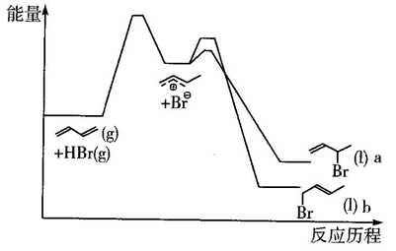5.1，3－丁二烯()与HBr加成的能量与反应历程关系如图所示。下列说法错误的是（ ）

A.b比a稳定 B.a、b互为同分异构体

C.生成a和b的反应均为放热反应 D.反应生成a的速率比b的慢

6.25℃时，水电离达到平衡：H2O学科网(www.zxxk.com)--教育资源门户，提供试卷、教案、课件、论文、素材及各类教学资源下载，还有大量而丰富的教学相关资讯！H++OH-，下列叙述正确的是（ ）

1. 向水中加入稀硫酸，平衡向逆向移动，c（H+）降低
2. 将水加热，KW增大，pH不变
3. 向水中加入少量的Na2CO3固体，平衡向逆向移动，c（H+）降低
4. 向水中加入稀氨水，c（OH-）增大，KW不变

7.为了鉴别两瓶未贴标签的等体积的PH=2的醋酸溶液和PH=2的盐酸溶液，下列方案中可行的是（ ）

A．向等体积的两溶液中分别加入Zn粒看起始速率的快慢

B. 向等体积的两溶液中分别加入NaOH溶液，观察现象

C. 向等体积的两溶液中分别滴入1-2滴紫色石蕊试液

D. 取等体积的两种溶液，用蒸馏水分别稀释100倍，再用pH计测pH值

8.下列说法错误的是（ ）

A.同体积、同物质的量浓度的NaOH溶液和CH3COOH溶液混合，所得溶液中：

c(Na＋)+c(H＋)=c(CH3COO-)+c(OH―)

B．酸性溶液中K+、Fe3＋、I―、SO42－可以大量共存

C．pH=3的Na2SO4和盐酸的混合溶液中：c(Na＋)=2c(SO42－)

D．在0.1mol/L的Na2S溶液中：c(OH-)=c(H+)+c(HS－)+2c(H2S)

9.下列叙述正确的是（ ）

A.O2和O3互为同素异形体，性质相似

B.常温下，PH=1的水溶液中，Na+、NO3-、HCO3-、Fe2+可以大量共存

C.明矾和漂白粉用于自来水的净化和杀菌消毒，两者的作用原理相同

D.C(石墨，s)=C(金刚石，s);△H>0，所以石墨比金刚石稳定

10.对可逆反应4NH3(g)+5O2(g)4NO(g)+6H2O(g)，下列叙述正确的是（ ）

A.达到化学平衡时，4v正（O2）=5v逆（NO）

B.若单位时间内生成x mol NO的同时，消耗x mol NH3，则反应达到平衡状态

C.达到化学平衡时，若增加容器体积，则正反应速率减小，逆反应速率增大

D.化学反应速率关系是：2v正(NH3)＞3v正(H2O)

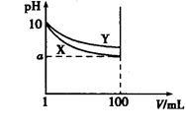11.常温下，PH=10的X、Y两种碱溶液各1mL，分别稀释至100mL，其PH与溶液体积(V)的关系如图所示，下列说法正确的是（ ）

A．X、Y两种碱溶液中溶质的物质的量浓度一定相等

B．稀释后，X溶液的碱性比Y溶液的碱性强

C．分别完全中和X、Y这两种碱溶液时，消耗同浓度盐酸的体积Vx＞Vy

D．若8＜a＜10，则X、Y都是弱碱

12.下列各溶液中，微粒的物质的量浓度关系正确的是（ ）

A．0.1 mol/L Na2CO3溶液：C(Na+)=2[c(HCO3－)＋c(CO32－)＋c(H2CO3)]

B．0.1 mol/L NH4Cl溶液：C(NH4＋ )＝C(Cl－)

C．向醋酸钠溶液中加入适量醋酸，得到的酸性混合溶液：C(Na＋)＞C(CH3COO－)＞C(H＋)＞C(OH－)

D．向硝酸钠溶液中滴加稀盐酸得到的pH＝5的混合溶液：C(Na＋)＞C(NO3－)

13.向ZnSO4溶液中加入Na2S的溶液时，得到白色沉淀，然后向白色沉淀上滴加CuSO4溶液，发现沉淀变为黑色，则下列说法不正确的是（ ）

A．白色沉淀为ZnS，黑色沉淀为CuS     B．上述现象说明ZnS的Ksp小于CuS的Ksp

C．利用该原理可实现一种沉淀转化为更难溶的沉淀  D．该过程破坏了ZnS的溶解平衡

14.常温下，在恒容密闭容器中进行合成氨反应N2(g)＋3H2(g)2NH3(g)，下列有关叙述正确的是（ ）

A.维持温度、压强一定，加入催化剂，N2的平衡转化率增大

B.向平衡体系中充入少量D2，达到新平衡时，容器中存在H－D键和N－D键

C.增大平衡体系的压强，平衡正向移动，该反应的平衡常数增大

D.0.1 mol N2与0.3 mol H2在密闭容器中充分反应，放出a kJ的热量，则该反应的

△H＝－10akJ·mol－1

15.下列关于工业生产说法不正确的是（ ）

A.电解精炼铜时，用粗铜做阴极，纯铜做阳极

B.在氯碱工业，电解槽被离子交换膜隔成阴极室和阳极室

C．在硫酸工业、合成氨工业、硝酸工业中，皆采用循环操作提高原料利用率

D．在侯氏制碱工业中，向饱和氯化钠溶液中先通氨气，后通二氧化碳

16.室温下，下列四组离子在指定条件下能大量共存的是（ ）

A.KW/c(H＋)＝0.1 mol·L－1的溶液：K＋、Al3＋、SO42－、Cl－

B.能使甲基橙显红色的溶液：Na＋、Ca2＋、Cl－、CH3COO－

C.c(FeCl3)＝0.1 mol·L－1的溶液：H＋、Cu2＋、SO42－、NO3－

D.由水电离产生的c(OH－)＝1×10－13 mol·L－1的溶液：K＋、NH4＋、NO3－、ClO－

二、非选择题（共52分）

17．（每空2分，共16分）现有室温下浓度均为1×10－3 mol·L－1的几种溶液：①盐酸、②硫酸、③醋酸、④氨水、⑤NaOH溶液。回答下列问题：

(1)上述5种溶液中，水电离出的c(H＋)最小的是_______。（填序号，下同）

(2)向相同体积的①、②、③溶液中分别加入相同的且足量的锌粒，反应的初始速率由快到慢的顺序为________________，最终产生H2总量的关系为________。

(3)若将等体积的④、⑤溶液加热至相同温度后，溶液的pH大小关系为④________⑤。（填>、<、=号）

(4)在25℃ 时，某Na2SO4溶液中c(SO42-) = 5×10-4mol/L，取该溶液1mL加水稀释至10mL，则稀释后溶液中c(Na+) ：c(OH－) = ___________。

(5)t℃ 时，水的离子积为1×10-12，将pH=11的NaOH溶液V1 L与pH=1的稀硫酸V2 L混合（假设混合后溶液的体积为原两溶液的体积之和），所得混合溶液的pH=2，则V1 ：V2 = ________。

(6)泡沫灭火器中装有硫酸铝和碳酸氢钠溶液，二者混合时发生剧烈反应，请写出灭火时发生反应的离子方程式_________________________。利用纯碱溶液的碱性可以去除油污，呈碱性的原因是（填离子方程式）_________________

18．（每空2分，共18分）

I.已知：CO2(g)+H2(g) CO(g)+H2O(g) △*H*1=+41.2kJ·mol-1 K1

CO(g)+2H2(g) CH3OH(g) △*H*2=-90.6kJ·mol-1 K2

则CO2(g)和H2(g)的反应生成CH3OH(g)的热化学方程式III为__________________,该反应的化学平衡常数K3=__________。（用K1，K2表示）CH3OH(g)燃料电池在碱性条件（KOH溶液）下的负极反应式为_________________,正极反应式为______________________。

II.已知A（g）+B（g）C（g）+D（g）反应的平衡常数和温度的关系如下：

|  |  |  |  |  |  |
| --- | --- | --- | --- | --- | --- |
| 温度/℃ | 700 | 800 | 900 | 1000 | 1200 |
| 平衡常数 | 0.5 | 0.6 | 1.0 | 1.6 | 2.0 |

回答下列问题：

（1）该反应的△H= ______ 0（填“＜”“＞”“=”）；

（2）900℃时，向一个固定容器为2L的密闭容器中充入0.20mol的A和0.80mol的B，若反应初始到2s内A浓度变化0.05mol•L-1．则A的平均反应速率v（A）= ______ 。该反应达到平衡时A的转化率为 ______ ，如果这时向该密闭容器中再充入1mol氩气，平衡时A的转化率 ____ （填”变大“、”变小“或”不变“）

（3）1200℃时，若向另一相同容器中充入0.30molA、0.40mol B、0.40mol C和0.50molD，此时v正 ______ v逆（填”大于“、”小于“或”等于“）．

19．（8分，第（1）问每空1分，其余每空2分）已知某NaOH试样中含有NaCl杂质，为测定试样中 NaOH 的质量分数，进行如下步骤实验：

① 称量 1.0g 样品溶于水，配成 250 mL 溶液；② 准确量取 25.00 mL 所配溶液于锥形瓶中；③ 滴加几滴酚酞溶液；

④ 用 0.10mol/L的标准盐酸滴定三次，每次消耗盐酸的体积记录如下：

|  |  |  |  |
| --- | --- | --- | --- |
| 滴定序号 | 待测液体积(mL) | 所消耗盐酸标准液的体积(mL) | |
| 滴定前 | 滴定后 |
| 1 | 25.00 | 0.50 | 20.60 |
| 2 | 25.00 | 6.00 | 26.00 |
| 3 | 25.00 | 1.10 | 21.00 |

请回答：

(1)将样品配成 250 mL 溶液，除小烧杯、玻璃棒外，还需用到的玻璃仪器有_________、_________。

(2)滴定到终点的标志是_________。

(3)若出现下列情况，测定结果偏高的是_________。

a．滴定前用蒸馏水冲洗锥形瓶

b．在振荡锥形瓶时不慎将瓶内溶液溅出

c．若在滴定过程中不慎将数滴酸液滴在锥形瓶外

d．盛装标准液的滴定管水洗后未用标准液再润洗

(4)烧碱样品的纯度为_________。（保留小数点后一位）

20．（每空2分，共10分）已知在 25℃时，次氯酸、碳酸和亚硫酸的电离平衡常数分别为：

HClO Ka=4.7×10-8 mol/L

H2CO3 Ka1=4.2×10-7 mol/L Ka2=5.6×10－11 mol/L

H2SO3 Ka1=1.54×10-2 mol/L Ka2=1.02×10-7 mol/L

(1)下列离子在溶液中不能大量共存的是 _____

A．SO 、HCO B．HSO 、CO C．SO 、CO D．HSO、HCO

(2)将少量 CO2 通入到 NaClO 溶液中发生反应的离子方程式_____

(3)常温常压下，空气中的 CO2 溶于水达到平衡时，溶液的 pH=5.60，c( H2CO3)=1.5×10-5mol·L-1。若忽略水的电离及 H2CO3 的第二级电离，已知 10-5.60=2.5×10-6，则 H2CO3H++HCO 的平衡常数是_____

(4)实验室用 Zn 和稀硫酸制取 H2，反应时溶液中水的电离程度_____(填“增大”“减小”或者“不变”)；若加入少量下列固体试剂，可使产生 H2 的总量不变而速率减小的是_____。

a．NaNO3 b．CuSO4 c．CH3COONa d．Na2SO4

答案

一、选择题（本题包括16小题，每小题3分，共48分）

|  |  |  |  |  |  |  |  |  |
| --- | --- | --- | --- | --- | --- | --- | --- | --- |
| 题号 | 1 | 2 | 3 | 4 | 5 | 6 | 7 | 8 |
| 答案 | D | C | A | C | D | D | D | B |
| 题号 | 9 | 10 | 11 | 12 | 13 | 14 | 15 | 16 |
| 答案 | D | A | D | A | B | B | A | C |

1. （每空2分，共16分）
2. ②
3. ②①③ ②>①=③

(3) <

(4)1000 : 1

(5)9:11

(6)Al3++3HCO3-=Al(OH)3↓+3CO2↑ CO32-+H2OHCO3-+OH-

18．（每空2分，共18分）

I. CO2(g)+3H2(g) CH3OH(g)+H2O(g) ΔH1=-49.4kJ•mol-1

K1*K2

2CH3OH-12e-+16OH-=2CO32-+12H2O 3O2+12e-+6H2O=12OH-

II. (1) > (2)0.025mol/(L•s) 80% 不变 (3)大于

19．（8分，第（1）问每空1分，其余每空2分）

(1)250mL容量瓶 胶头滴管

(2)滴入最后一滴标准液，溶液由粉红色变为无色，且30s内不恢复红色

(3)cd (4)80.0%

20．（每空2分，共10分）

(1)B (2)CO2+H2O+ClO-= HCO3- + HClO

(3)5×10-7 (4)增大 c